标识列：（通过关键字：AUTO_INCREMENT进行声明）

又称为自增长列

含义：可以不用手动的插入值，系统提供默认的序列值。这个值一般从1开始自增长，即使你插入NULL也会自增。

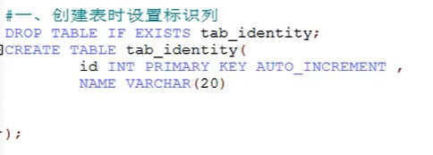

（通过设置这些值，来改变自增步长值，和索引的起始位置。但是MySQL中不支持设置索引，只能修改步长）



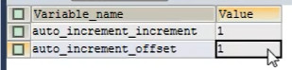



更改起始值的取巧办法：手动加入一个值，其他的使用NULL就能够进行更改起始索引。

